# Opdracht 1

<ul>

<li><a href="...">products</a></li>

<li><a href="...">distributors</a></li>

<li><a href="...">contact</a></li>

</ul>

De items in de menu balk worden gestyled met:

Li {

display:inline-block;

width:150px;

}

Li {

color:red;

}

# Opdracht 2

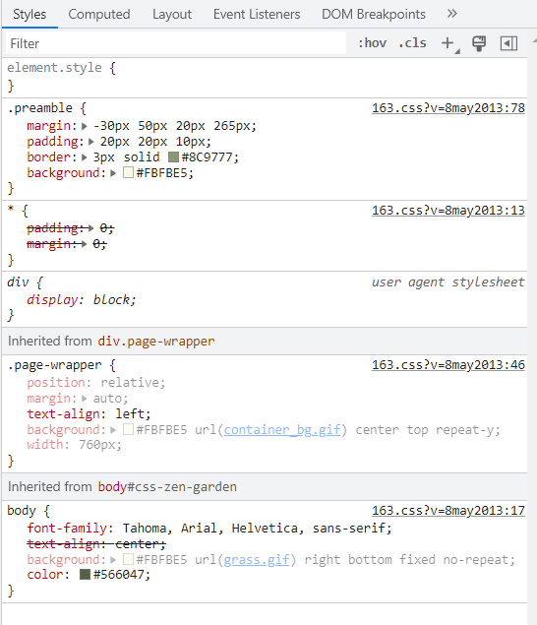

# Opdracht 3

Zie map opdracht 3

# Opdracht 4

Zie map opdracht 4

# Opdracht 5

Zie map opdracht 5

# Opdracht 6

Zie map opdracht 6